**Carro con sensor ultrasónico**

1. Funcionamiento

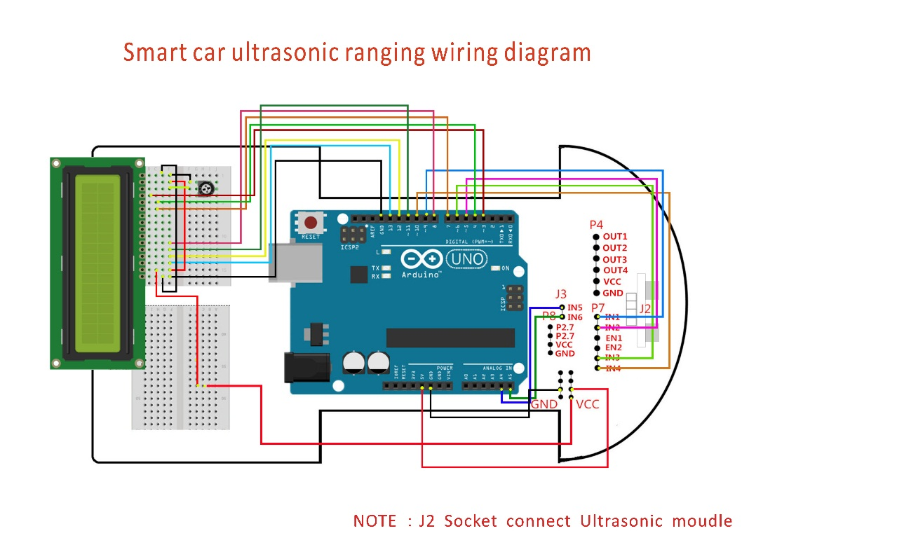

1. Código

#include <LiquidCrystal.h>

LiquidCrystal lcd(13,12,7,6,5,4,3);

int Echo = A4; // Echo (P2.0) IN5

int Trig =A5; // Trig (P2.1) IN6

int distancia = 0;

void setup()

{

Serial.begin(9600);

pinMode(Echo, INPUT); // Sensor de ultrasonido

pinMode(Trig, OUTPUT); // Sensor de ultrasonido

lcd.begin(16,2);

}

void medir_distancia ()

{

digitalWrite(Trig, LOW);

delayMicroseconds(2);

digitalWrite(Trig, HIGH);

delayMicroseconds(10);

digitalWrite(Trig, LOW);

float Fdistance = pulseIn(Echo, HIGH);

Fdistance= Fdistance/58;

Serial.print("Distancia:");

Serial.println(Fdistance);

distancia = Fdistance;

}

void loop()

{

medir_distancia();

if((2< distancia)&( distancia <400))//

{

lcd.home();

lcd.print(" Distance: ");

lcd.setCursor(6,2);

lcd.print(distancia);

lcd.print("cm"); }

else

{

lcd.home();

lcd.print("!!! Fuera de rango");

}

delay(250);

lcd.clear();

}

Codigo alternativo

int pinTrigger = A4;//IN5 TRIGGER  
int pinEcho = A5;//IN6 ECHO  
int izquierda_motor_b = 9;//IN1  
int izquierda_motor_a = 5;//IN2  
int derecha_motor_a = 6; //IN3  
int derecha_motor_b = 10; //IN4  
float distancia = 0;  
int numero;

void setup(){  
 Serial.begin(9600);  
 pinMode(pinTrigger,OUTPUT);  
 pinMode(pinEcho,INPUT);  
 pinMode(izquierda_motor_a,OUTPUT);  
 pinMode(izquierda_motor_b,OUTPUT);  
 pinMode(derecha_motor_a,OUTPUT);  
 pinMode(derecha_motor_b,OUTPUT);  
}

void loop(){  
 avanzar();  
 medir_distancia();  
 Serial.println(distancia);  
 if(distancia<20){  
 detener();  
 delay(1000);  
 retroceder();  
 delay(1000);  
 numero = (int)random(0,2);  
 if(numero==1){  
 derecha();  
 delay(500);  
 }  
 else if(numero==0){  
 izquierda();  
 delay(500);  
 }  
 Serial.println(numero);  
 }  
}

void medir_distancia(){  
 digitalWrite(pinTrigger,LOW);  
 delayMicroseconds(2);  
 digitalWrite(pinTrigger,HIGH);   
 delayMicroseconds(10);  
 digitalWrite(pinTrigger,LOW);   
 distancia = pulseIn(pinEcho,HIGH)*0.017;  
}

void avanzar(){  
 analogWrite(izquierda_motor_a,0);  
 analogWrite(izquierda_motor_b,255);  
 analogWrite(derecha_motor_a,0);  
 analogWrite(derecha_motor_b,255);  
}

void detener(){  
 analogWrite(izquierda_motor_a,0);  
 analogWrite(izquierda_motor_b,0);  
 analogWrite(derecha_motor_a,0);  
 analogWrite(derecha_motor_b,0);  
}

void retroceder(){  
 analogWrite(izquierda_motor_a,255);  
 analogWrite(izquierda_motor_b,0);  
 analogWrite(derecha_motor_a,255);  
 analogWrite(derecha_motor_b,0);  
}

void derecha(){  
 analogWrite(izquierda_motor_a,0);  
 analogWrite(izquierda_motor_b,0);  
 analogWrite(derecha_motor_a,255);  
 analogWrite(derecha_motor_b,0);  
}

void izquierda(){  
 analogWrite(izquierda_motor_a,255);  
 analogWrite(izquierda_motor_b,0);  
 analogWrite(derecha_motor_a,0);  
 analogWrite(derecha_motor_b,0);  
}

1. Cuestionario

* Conecte un buzer de manera que emita un sonido cuando el carro está fuera de rango.